备孕只是妈妈的事？（视频封面）
台词：生娃是2个人的事～ 虽说怀孕生产的是老婆，但在「怀」的过程中，老公也是重要角色！因为只有精子够健康，够Strong才能孕育北鼻～ 提高老公生育力，小爱这里有6招～ 收！
放备孕小知识，在中间插入男士爱乐维，这样不会觉得太硬引起反感
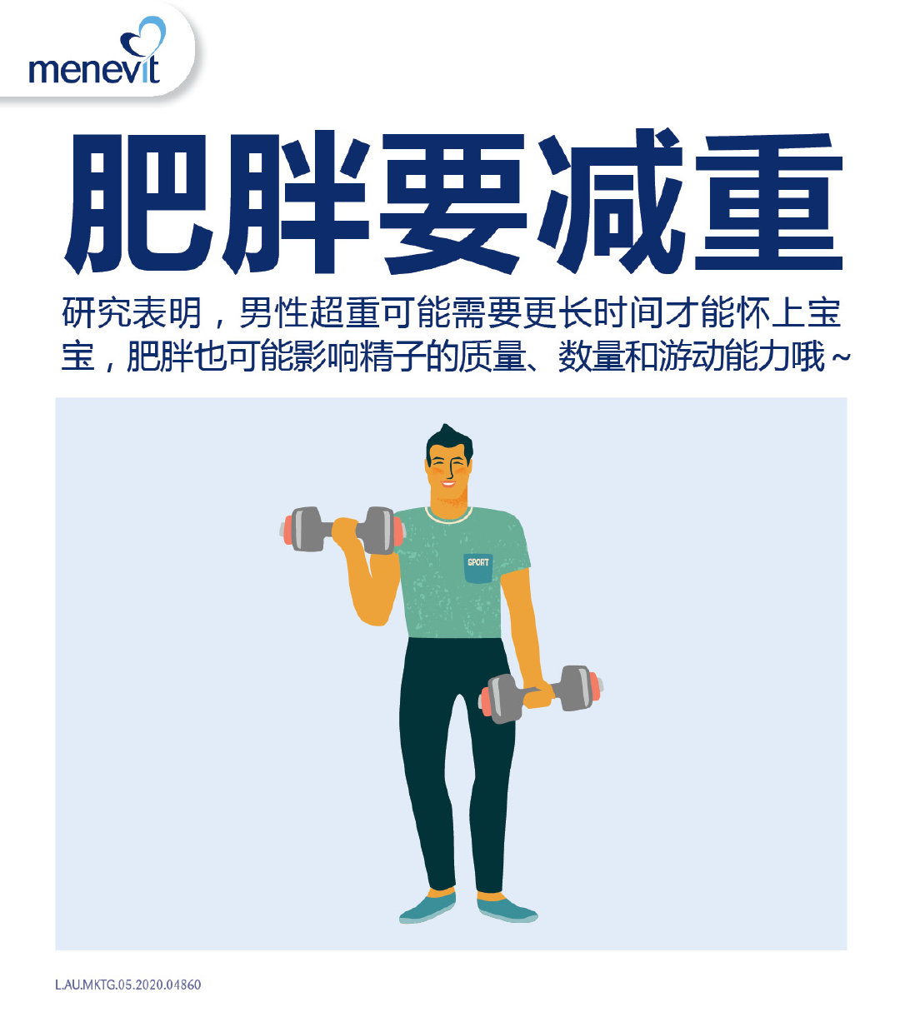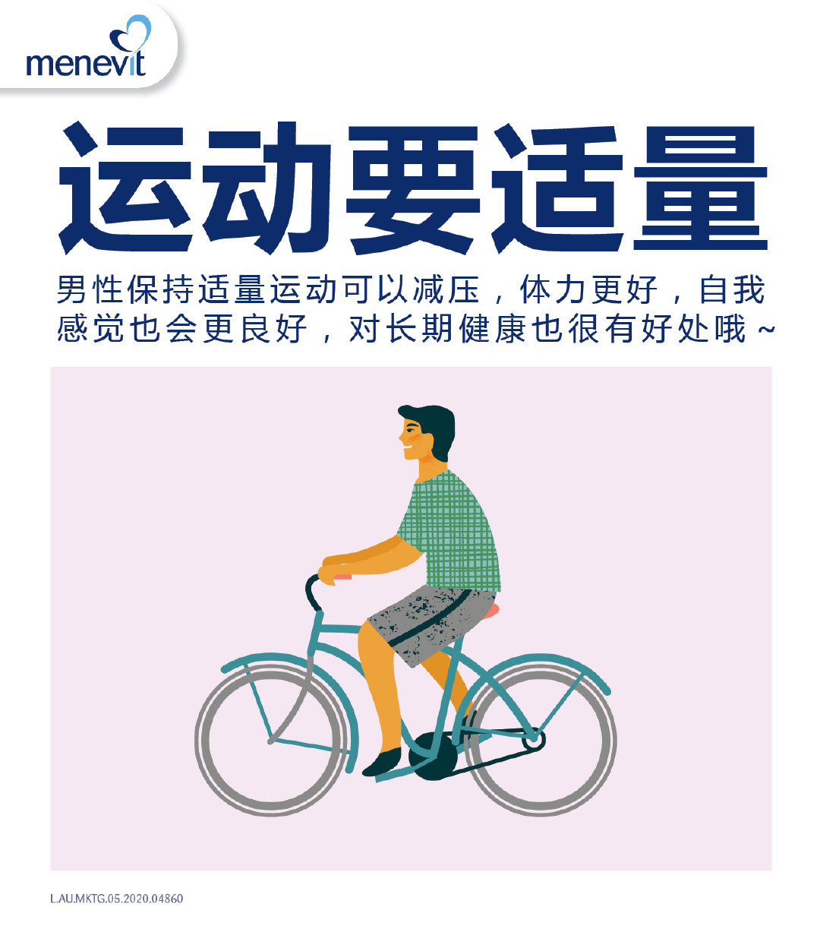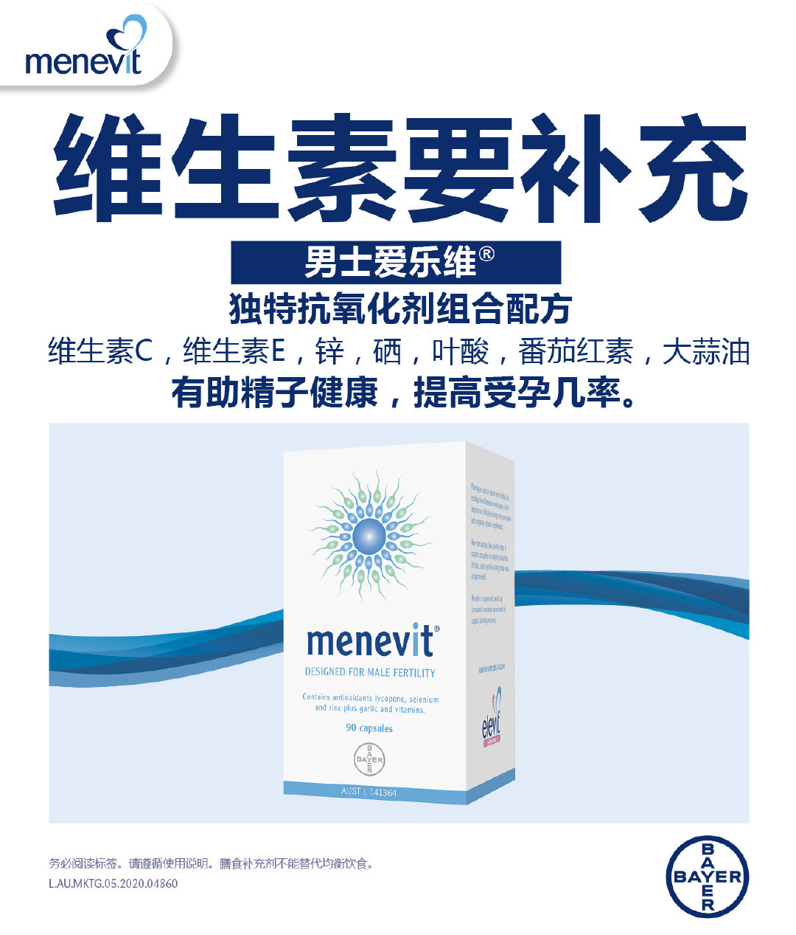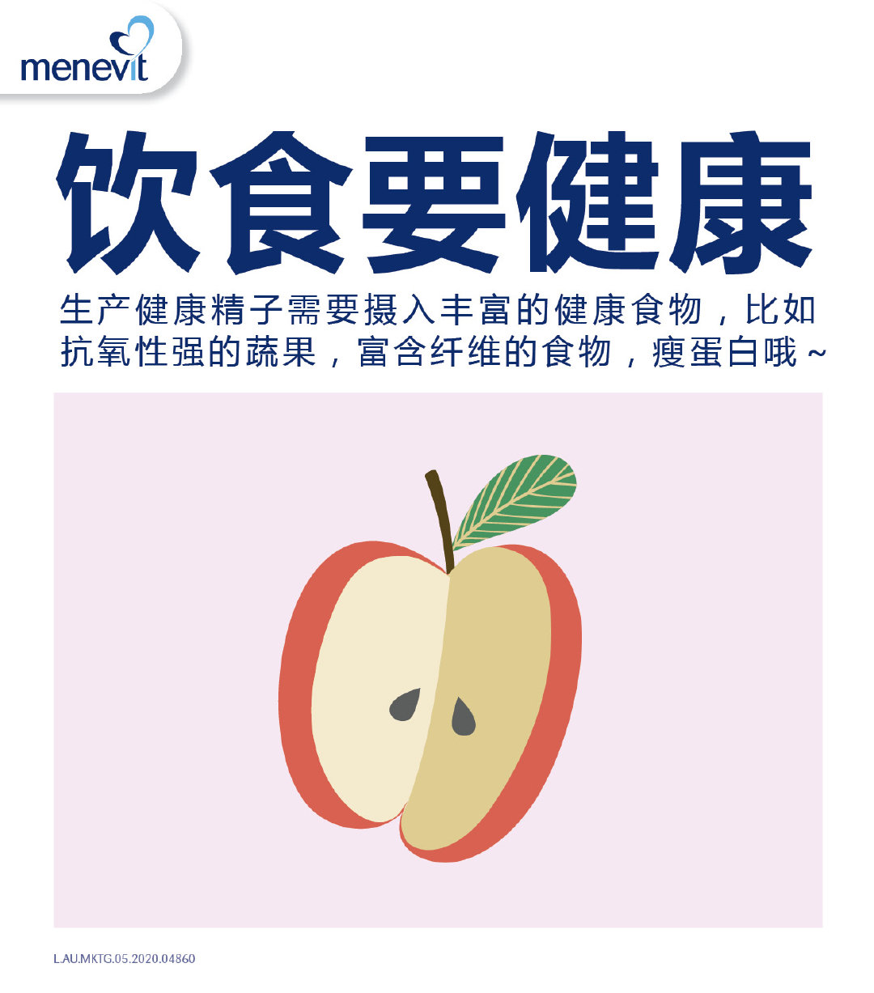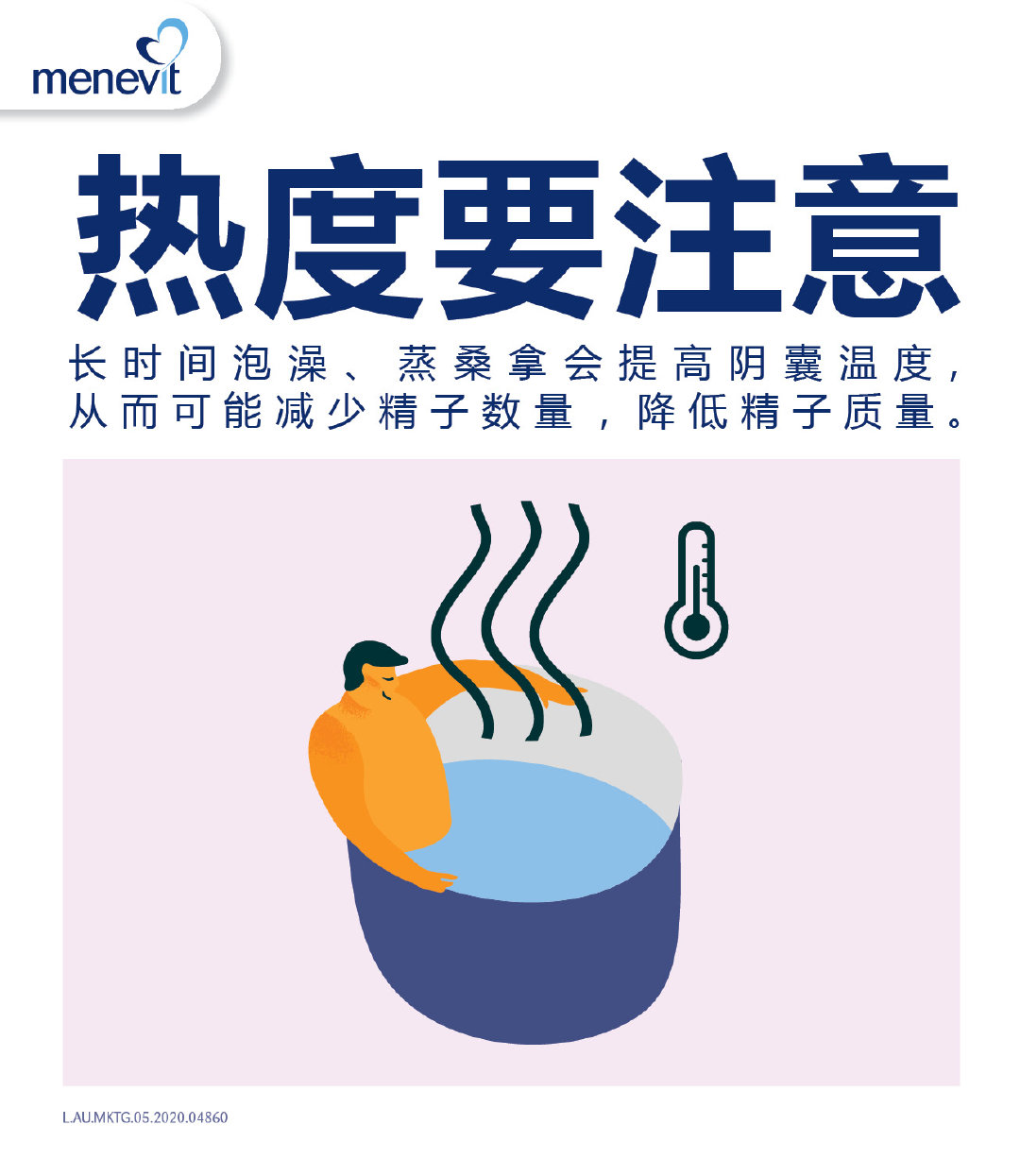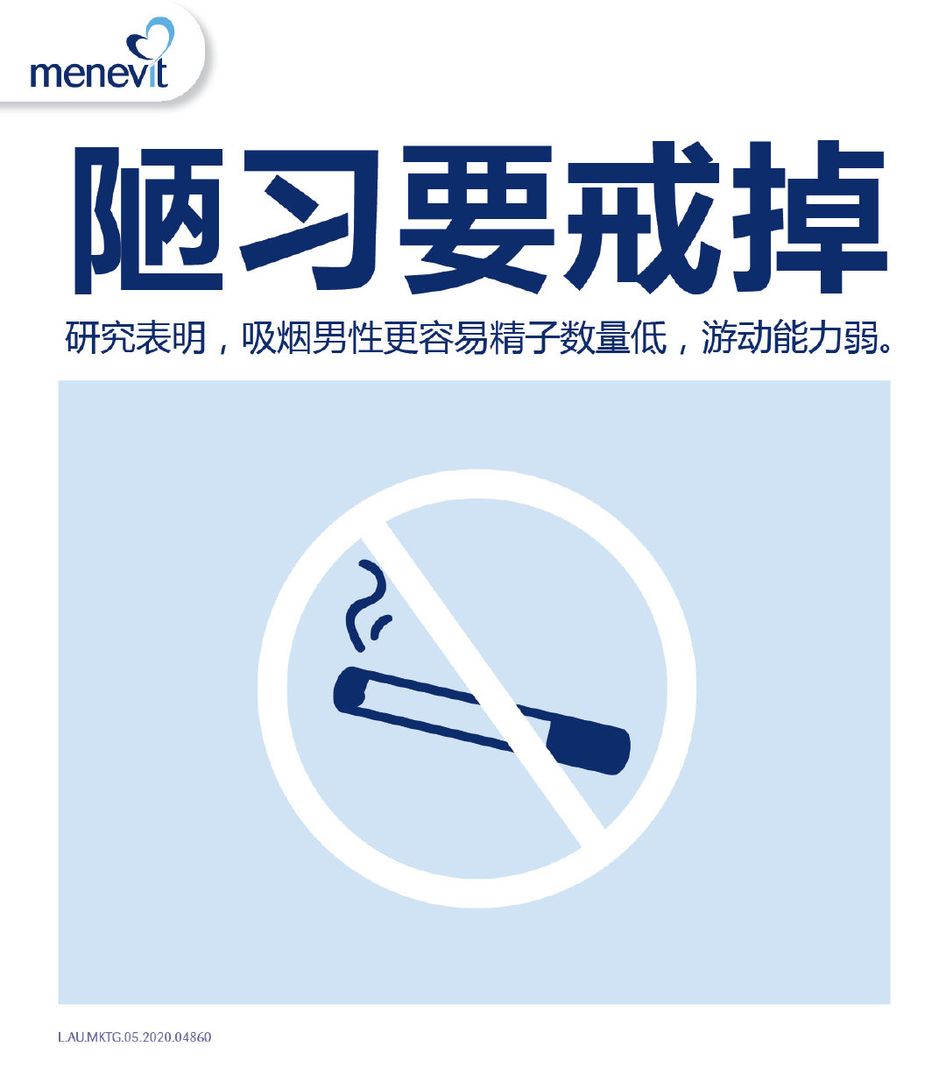
视频文案可以添加#爱乐维# #男士爱乐维# ​​​小标签，增加曝光率，才能被更多的人看见

